СПРАВКА
Малюгин Владислав Васильевич
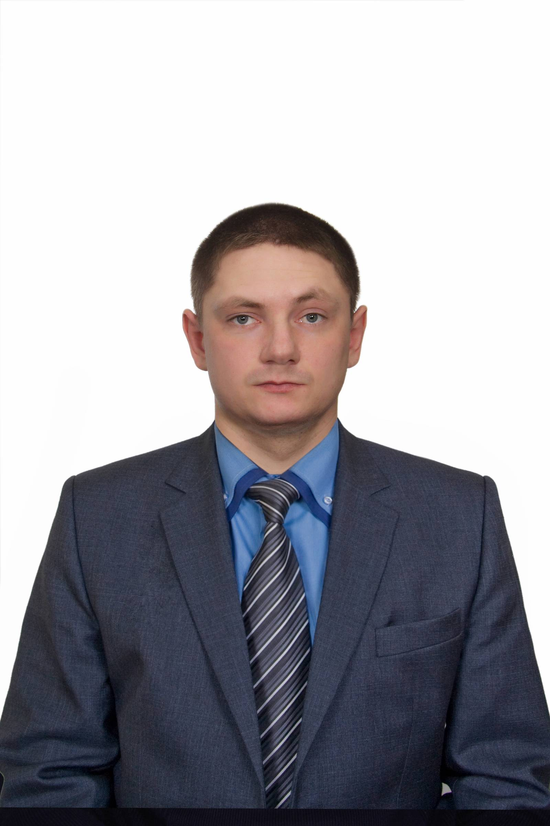 | Год, число 1989  и месяц рождения 25 декабря  Место рождения село Сергиевка Калининский район Саратовская область
Образование Высшее
Окончил (когда, что) 2011г, Саратовская государственная академия права

Квалификация по образованию,
ученая степень, звание Юрист
Какими иностранными языками владеет Не владеет
Является ли депутат с 23.09.2013г глава Сергиевского муниципального образования
Имеет ли государственные награды (какие) Не имеет
Работа в прошлом
2010 – январь 2017г Юрист, ООО «Сергиевское»
2017г – по декабрь 2020г Заместитель генерального директора ООО «Сергиевское»
2020г – по наст.вр. Генеральный директор ООО «Сергиевское»
Семейное положение:
Женат. Воспитывает сына

